**DOCUMENTAÇÃO DO PROJETO**

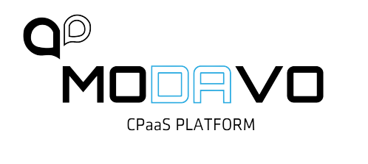

**Centro Universitário Augusto Motta (UNISUAM)**

**INFORMAÇÕES**

**Integrantes do grupo:** Fabio Henrique Travanca Guimarães, Hugo Daniel dos Santos Silva, Hyure Cauê do Nascimento Barbosa, Rodrigo Merlim Cândido de Oliveira, Samuel Oliveira Rodrigues de Araújo e Yasmin da Silva Mendonça.

**Matéria:** Desenvolvimento de Software para Internet (Back-end)

**Professor:** Vinicius da Silva

**Curso:** Tecnologia em Análise e Desenvolvimento de Sistemas

**SUMÁRIO**

1. **Introdução ___________________________________________ 04**
2. **Objetivos e tecnologias ________________________________ 05**
3. **Arquitetura de Software ________________________________ 06**
4. **Cronograma __________________________________________ 07**
5. **Eap _________________________________________________ 08**
6. **Custos _______________________________________________ 09**
7. **Modelo ER ____________________________________________ 10**
8. **Modelo MER ___________________________________________ 11**
9. **Modelo Lógico _________________________________________ 12**
10. **Diagrama de uso _______________________________________ 13**
11. **Diagrama de classe _____________________________________ 14**

1. **Introdução**

Este documento revela todos os detalhes do desenvolvimento de uma aplicação web, denominada "CPaaS Plataform". Este relatório tem como objetivo fornecer uma perspectiva ampla e objetiva da trajetória da formação do projeto desenvolvido pelos alunos do curso superior de Tecnologia em Análise e Desenvolvimento de Sistemas do Centro Universitário Augusto Motta, que vai desde a criação até a implementação do projeto.

O "CPaaS Plataform" foi elaborado com o intuito de solucionar as necessidades dos clientes no quesito de mobilidade, analisando e utilizando serviços que são oferecidos pela CPaaS Plataform para assegurar uma usabilidade de alta qualidade, prezando sempre pela boa performance da aplicação web, tendo em vista que a usabilidade é um dos fatores mais importantes na hora de conquistar clientes. Durante as partes subsequentes, serão explorados mais detalhes da aplicação.

1. **Objetivos e tecnologias**

O objetivo principal deste projeto é desenvolver e implementar uma aplicação web “CPaaS Plataform” que tem como intuito reestruturar o site da plataforma CPaaS, atendendo às necessidades dos usuários que buscam serviços. Nosso objetivo não é apenas criar uma aplicação, mas sim criar um padrão de performance e qualidade que se destaque no mercado de telecomunicações.

Além disso, também é fundamental garantir uma excelente experiência aos usuários, de maneira com que sempre busquem a simplicidade e a praticidade. Um dos nossos objetivos é criar uma aplicação que entregue interações simplificadas, mas que também ofereça funcionalidades robustas, desde a procura de informações de serviços até a compra dos serviços, tendo uma interface de fácil utilização.

Os objetivos técnicos englobam:

Implementar uma aplicação web;

Reestruturar uma plataforma de serviços de telecomunicações;

Criar uma documentação bem estruturada;

Criar um site responsivo;

Criar um banco de dados funcional.

Tecnologias utilizadas:

As tecnologias utilizadas foram:

Linguagens de estilo e marcação: HTML e CSS;

Linguagens de programação: JavaScript e PHP;

Gerência de dados: MySQL.

1. **Arquitetura de Software:**

Desta maneira, levando em consideração os requisitos para o sistema da aplicação, consideramos como os principais conceitos qualitativos para o sistema:

Segurança:

A aplicação utiliza como segurança o banco de dados MySQL, um sistema de gerenciamento. Também faz uso da autenticação de dois fatores (“2FA”, sigla para two-factor authentication, em inglês), que fornece identificação do usuário através da combinação de dois componentes diferentes.

Usabilidade:

A aplicação conta com cores claras e objetivas, e usando esquemas de design para facilitar a visualização dos usuários e para que não cansem suas vistas. Caso seja da vontade do cliente, também é disponibilizado o modo noturno (dark mode). Agradar os clientes faz com que eles retornem a procurar nossos serviços.

Desempenho:

O desempenho da “CPaaS Plataform” é muito eficiente, tendo em vista que apesar de conter diversas informações consegue se sair muito bem nesse quesito, por ser um site objetivo e intuitivo.

1. **Cronograma**

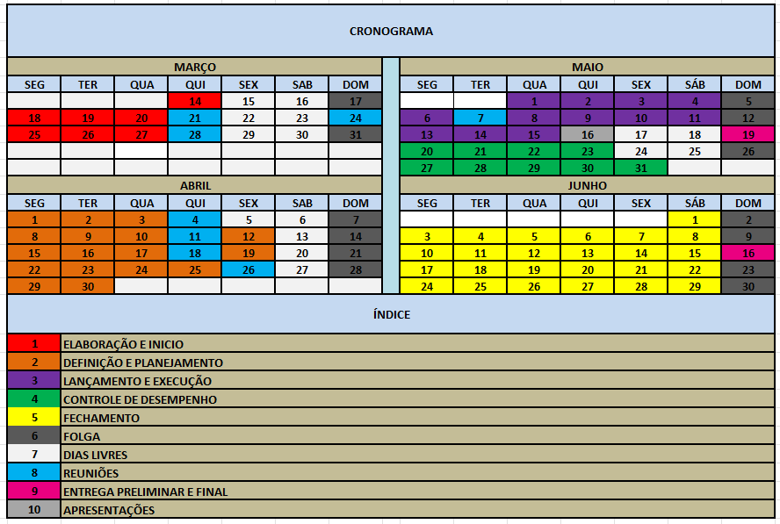

1. **EAP**

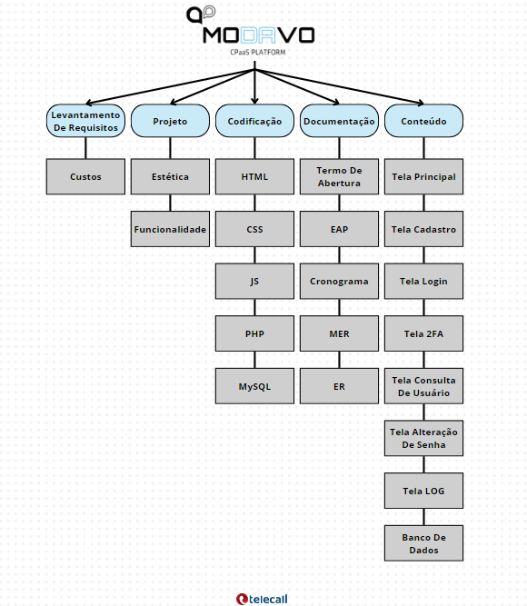

1. **Custos**

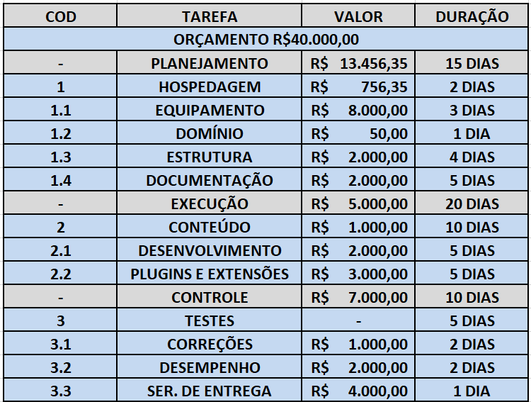

1. **Modelo ER**

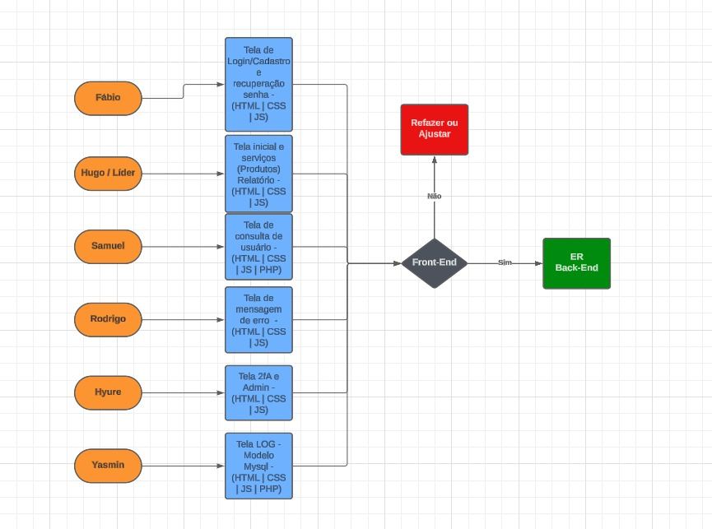

1. **Modelo MER**

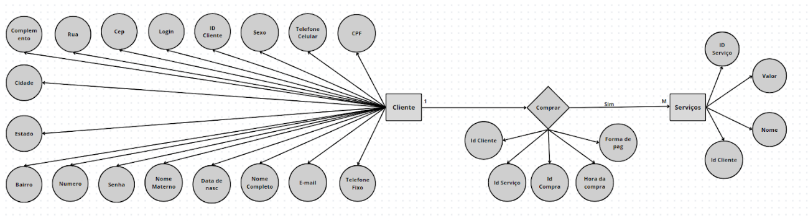

1. **Modelo Lógico**

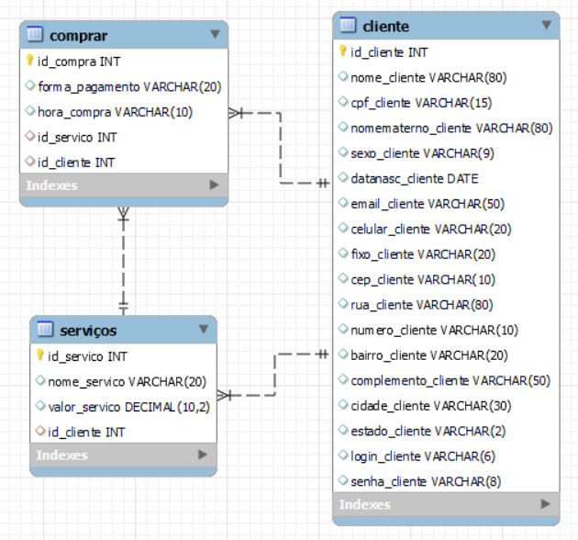

1. **Diagrama de uso**

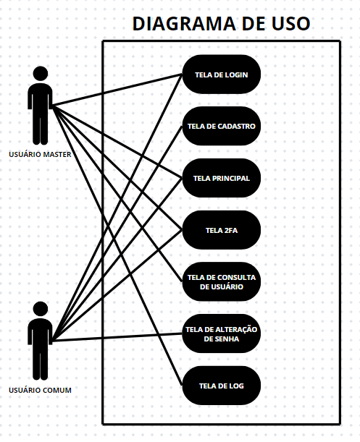

1. **Diagrama de clases**

